ПРЕСС-РЕЛИЗ

Владеете зданием, домом, гаражом?

Важно привязать такой объект к земле в реестре недвижимости.

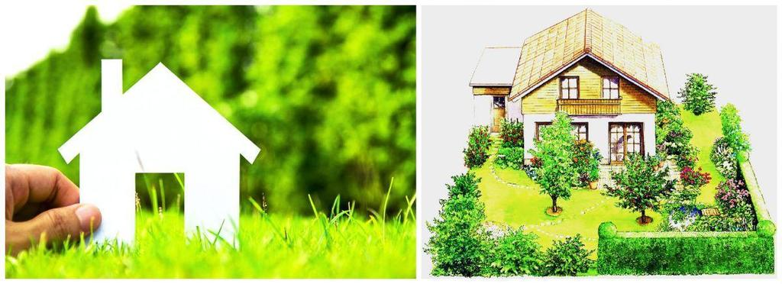

Привязать объект капитального строительства к земле - значит определить его координаты на местности.

Почему необходимо привязать объект к земле?
Как известно, собственник здания, сооружения имеет преимущественное право на покупку или аренду земельного участка. Подтвердить это право можно, как раз осуществив привязку.
Важно также помнить, что в соответствии с Гражданским кодексом РФ при продаже здания, сооружения или другой недвижимости покупателю передаются права не только на строение, но и на земельный участок под ним.
Руководитель Управления Росреестра по Мурманской области Анна Бойко поясняет:
- При продаже здания, дома, гаража или других объектов капитального строительства договор купли-продажи должен содержать описание как здания, так и земельного участка, на котором оно расположено. Таким образом, привязать строение к земельному участку необходимо, в частности, для того, чтобы в дальнейшем объектом можно было свободно распоряжаться, как отчуждать, так и осуществлять любые другие юридические операции.

Кто осуществляет полномочия по привязке зданий к земельным участкам?
Привязку зданий к земельным участкам выполняет Управление Росреестра по Мурманской области совместно с Кадастровой палатой.
Сведения о привязке в Единый государственный реестр недвижимости могут быть внесены только на основании представленных правообладателем документов.

Как понять, что объект не привязан к земле?
Если в кадастровом паспорте на здание, сооружение или в выписке из Единого государственного реестра недвижимости не указан кадастровый номер земельного участка под таким объектом, значит, привязка к земле отсутствует.

Как можно установить привязку объекта к земле?
В данном случае необходимо обратиться к кадастровому инженеру.
Кадастровый инженер проведет обмер постройки, определит ее точные координаты и составит технический план с указанием кадастрового номера земельного участка, на котором расположен дом или здание. Таким образом, связь между участком и строением будет установлена.

Также установить привязку здания к земле можно в ходе уточнения границ земельного участка. Земельные участки с неуточненными границами - это обычно те, которые были предоставлены для ведения садоводства, личного подсобного или дачного хозяйства, а также огородничества, индивидуального гаражного или индивидуального жилищного строительства.
Уточнение границ проводится с выездом кадастрового инженера на местность и согласованием границ с правообладателями смежных земельных участков. В этом случае для привязки строения к земле в межевой план вносится кадастровый номер объекта капитального строительства.

Как внести сведения о привязке в Единый государственный реестр недвижимости?
После подготовки межевого или технического плана собственнику необходимо обратиться в любой многофункциональный центр предоставления государственных и муниципальных услуг (МФЦ) с заявлением об учете изменений объекта недвижимости.

«Для привязки сведений об объектах к земельным участкам правообладатели также могут направить в Управление Росреестра по Мурманской области простое письмо с приложением копий имеющихся документов (договоров аренды земельных участков, документов о предоставлении земельных участков органами власти, техническую документацию на здание), в которых указаны кадастровые номера строений и земельных участков под ними», - добавила руководитель Управления Росреестра Анна Бойко.

По вопросам, связанным с привязкой объектов капитального строительства к земельным участкам, можно обратиться к специалистам Управления Росреестра по Мурманской области и филиала Кадастровой палаты по телефонам:
(8152) 44-71-19 Самсонова Наталья Юрьевна;
(8152) 40-30-13 Польская Наталья Игоревна.

Просим об опубликовании (выходе в эфир) данной информации уведомить по электронной почте: 51_upr@rosreestr.ru
Контакты для СМИ:
Самсонова Наталья Юрьевна
тел. (8152) 44-71-19,
e-mail: 51_upr@rosreestr.ru

